Fecha: 04 de febrero de 2014

Boletín de prensa Nº 949

COMISIÓN DEL BID Y FINDETER VISITARÁ PASTO

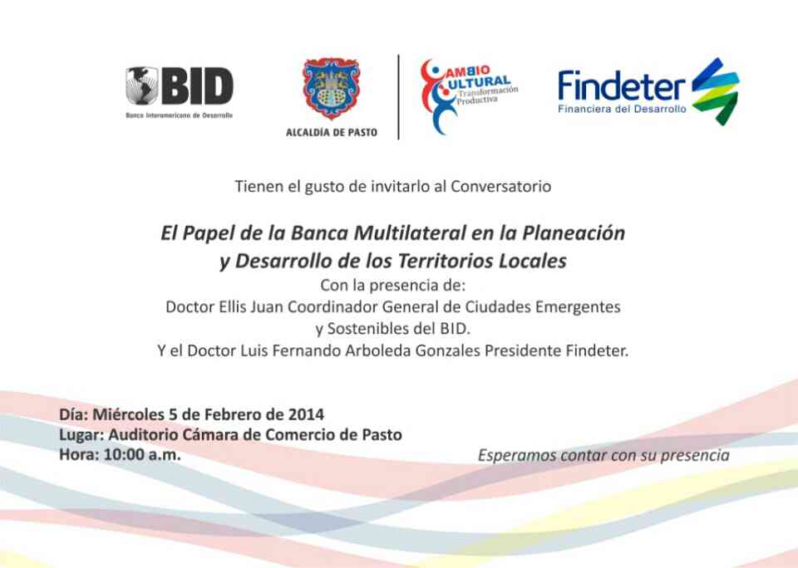

El Alcalde de Pasto, Harold Guerrero López, anunció que este miércoles 5 de febrero arribará a Pasto, una comisión del Banco Interamericano de Desarrollo, BID y la Financiera de Desarrollo Territorial S.A, Findeter, integrada por el coordinador general de la iniciativa de Ciudades Emergentes y Sostenibles, ICES del BID, Ellis Juan, como también el presidente de Findeter, Luis Fernando Arboleda González.

Este miércoles a partir de las 10:00 de la mañana en la Cámara de Comercio se llevará a cabo el conversatorio: El papel de la banca multilateral en la planeación y desarrollo de los territorios locales. Los empresarios de la región, docentes, estudiantes y comunidad en general interesada en conocer sobre el tema, pueden asistir al encuentro. En horas de la tarde se realizará una mesa técnica con el equipo de la Administración Municipal sobre proyectos estratégicos de Ciudades Sostenibles en el marco del nuevo modelo de ordenamiento territorial.

Para el jueves 6 de febrero la comisión visitará diferentes sitios turísticos del municipio de Pasto en compañía de las autoridades locales. A través de esta visita el coordinador general de la iniciativa de Ciudades Emergentes y Sostenibles podrá conocer el plan de trabajo que adelanta la Alcaldía de Pasto en esta iniciativa.

VENTA DE BOLETERÍA PARTIDO DEPORTIVO PASTO

Para garantizar la seguridad vial de los hinchas del Deportivo Pasto y evitar congestiones en el sector, la Secretaría de Tránsito Municipal con la Asociación Deportivo Pasto, informa a la ciudadanía que la boletería del partido ante el Deportivo Cali que se realizará este miércoles 5 de febrero a las 8:00 de la noche, se están vendiendo en las taquillas del estadio Libertad y se cerrará el punto de venta ubicado en la calle 12.

Según el subsecretario Operativo de Tránsito, Fernando Bastidas Tobar, la medida también obedece ante las dificultades registradas en el anterior partido donde las boletas se comercializaron al frente del escenario deportivo y causaron traumatismos en la movilidad.

Contacto: Subsecretario Operativo, Fernando Bastidas Tobar. Celular: 3146780287

LA SEGURIDAD ESTARÁ LIGADA A PROGRAMAS SOCIALES, SECRETARIO DE GOBIERNO

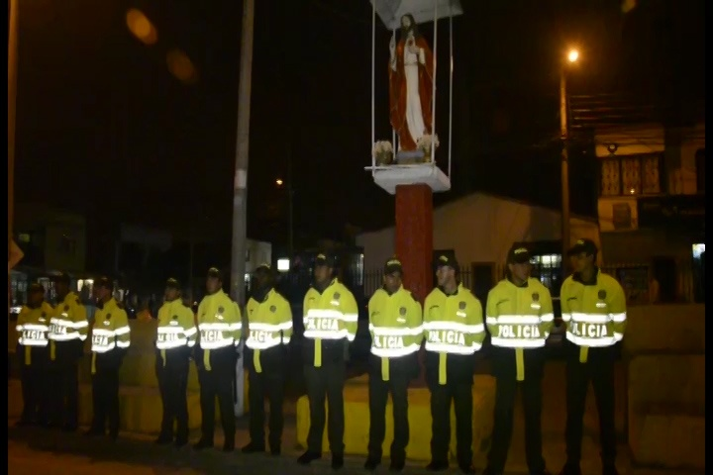

Un total de 24 agentes de la Policía Metropolitana conformarán los cuadrantes 9, 11, 23 y 24 y serán los encargados de la vigilancia de los 24 barrios de la comuna once y cuyo objetivo está centrado en recuperar la tranquilidad en el sector, manifestó el secretario de Gobierno de la Alcaldía de Pasto Gustavo Núñez Guerrero tras presentar ante los habitantes el nuevo plan nacional de vigilancia comunitaria por cuadrantes.

Núñez Guerrero aseguró que este trabajo estará acompañado por un programa social. “La seguridad no está centrada en solo aumentar el pie de fuerza, sino en mejorar la convivencia ciudadana”, precisó el funcionario al tiempo que pidió de la comunidad más colaboración con las autoridades y advirtió que de acuerdo a los lineamientos del alcalde Harold Guerrero López, se trabajará junto con los habitantes en programas que permita mantener la confianza y credibilidad en las instituciones.

“Todos somos responsables de la seguridad en nuestros barrios, comunas, veredas y corregimientos y por eso debemos ser tolerantes y denunciar a tiempo cualquier hecho que sea sospechoso y que ponga en riesgo la convivencia ciudadana”, indicó el secretario de Gobierno.

Contacto: Secretario de Gobierno, Gustavo Núñez Guerrero. Celular: 3206886274
CIERRE DE VÍAS ALEDAÑAS A INSTITUCIONES DEL ESTADO

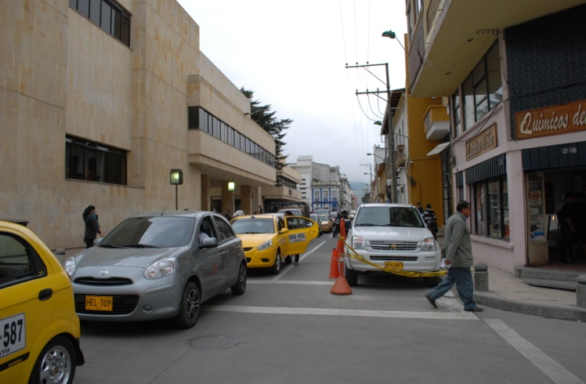

La Alcaldía de Pasto a través del Decreto 0049 del 03 de febrero de 2014 informa a la comunidad en general que se autoriza el cierre de algunas vías aledañas a las instalaciones de la Policía Nacional, Ejército Nacional y Fiscalía General de la Nación en el horario comprendido entre las 10:00 de la noche y las 5:00 de la mañana.
El subsecretario de Operativo de la Secretaría de Tránsito, Fernando Bastidas Tovar informó que las vías que se cerrarán aledañas a la Policía Nacional son: calle 20 con carrera 26, calle 21 con carrera 28, carrera 27 con carrera 22. Para el caso de la Fiscalía General de la Nación las calles son: calle 19 entre carrera 21B a la 2A. Finalmente para la zona aledaña al Ejército Nacional las vías a cerrar son: Avenida Colombia con carrera 16 y calle 7 con carrera 14. Para mayor información verificar el decreto y la ficha técnica en la página web www.pasto.gov.co
Contacto: Subsecretario Operativo, Fernando Bastidas Tobar. Celular: 3146780287

MODIFICACIÓN DE EDAD PARA INSCRIPCIÓN AL PROGRAMA COLOMBIA MAYOR

En atención a las directrices pronunciadas, el 14 de enero del año en curso por parte del Consorcio Colombia Mayor, la Secretaría de Bienestar Social informa a la comunidad en general que a partir del 1 de enero de 2014, la edad para el ingreso al “Programa Colombia Mayor”, ha sido modificada estableciendo que la edad mínima para la inscripción de mujeres es de 54 años y para hombres de 59 años.

Lo anterior en atención a la Ley 100 de 1993 que fue ratificada luego por la Ley 797 del 2003, en la que se establece que las mujeres para pensionarse deberán tener 57 años de edad y los hombres 62 años. En virtud de lo anterior y considerando los requisitos de ingreso al Programa de Colombia Mayor establecidos en el Decreto 3771 de 2007, se implanta los siguientes requisitos de inscripción: tener como mínimo, tres años menos de la edad que rija para adquirir el derecho a la pensión de vejez de los afiliados al Sistema General de Pensiones.

La secretaria de la dependencia informó que en la Secretaría de Bienestar Social, reposa un listado de 412 beneficiarios que fueron retirados de la base de potenciales ya que la edad es inferior a la requerida, sin embargo anticipamos que en el momento que cumplan la edad necesaria puedan inscribirse nuevamente para acceder a este programa.

Para mayor información comunicarse a los teléfonos 7238680 – 7238681 - 7238682 o dirigirse a la Secretaría de Bienestar Social, ubicada en el barrio Mijitayo carrera 26 sur, antiguo Inurbe.

Contacto: Secretaria de Bienestar Social, Laura Patricia Martínez Baquero. Celular: 3016251175

INGENIARTE RECIBE ASISTENCIA TÉCNICA A TRAVÉS DEL PUM

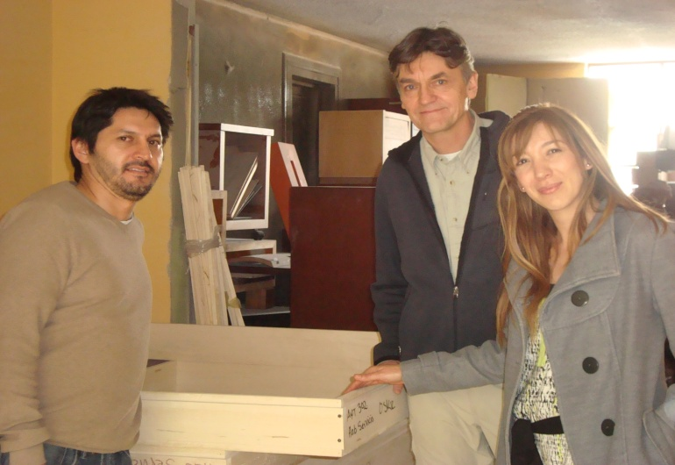

Inició la asistencia técnica por parte del Ingeniero de Diseño Industrial Maarten Swart para la empresa Ingeniarte a través del programa PUM, “Programa Uitzendign Managers” y facilitada, después de un proceso de postulación por la Oficina de Asuntos Internacionales de la Alcaldía y la Cámara de Comercio de Pasto.

Andrea Lozano Almario Jefe de la dependencia, manifestó que las empresas interesadas pueden acercarse a su oficina en el CAM de Anganoy, o a través del correo institucional: asuntosinternaciomales@pasto.gov.co para canalizar su demanda y si existe la posibilidad, dependiendo de las condiciones que tiene el programa, determinar si pueden o no aplicar para recibir la asistencia, puesto que cada año varían los perfiles requeridos.

El gerente de Ingeniarte, Edwin Gómez, expresó que sus expectativas frente a la visita del experto holandés, están enfocadas a mejorar los procesos internos de la empresa y superar las dificultades que tienen en el mercado local y en otras ciudades.

Contacto: Jefe de Oficina de Asuntos Internacionales, Andrea Lozano Almario. Celular: 3165791985

VALORES LICENCIAS DE CONDUCCIÓN 2014

El secretario de Tránsito y Transporte, Guillermo Villota Gómez dio a conocer los valores de la dependencia para expedir licencias de conducción y recordó que si bien es cierto en otros municipios los costos varían entre $10 mil y $5 mil pesos menos, la persona interesada debe pagar el desplazamiento hasta el lugar.

“No se justifica el viaje hasta otros municipios si se tiene en cuenta que el solicitante debe pagar transporte de ida y regreso, o gastar combustible, pagar alimentación, peaje u otro tipo de valores extras, a esto se suma el tiempo que debe invertir por lo que se recomienda hacerlo en la respetiva ciudad de residencia”, precisó Villota Gómez, quien también desmintió que en Pasto se manejen los costos más altos.

DOCUMENTO | PAGO CAJA | PAGO RUNT | TOTAL | OTRO SERVICIO
Licencia de moto | $52.400 | $18.500 | $70.900 | Inicial moto, más costo certificado médico
Licencia de vehículo | $58.600 | $20.700 | $76.800 | Primera vez más costo certificado escuela
Refrendación vehículo | $58.600 | $16.900 | $75.500 | Únicamente más costo de certificado médico
Duplicado moto | $52.400 | $14.700 | $67.100
Duplicado vehículos | $58.600 | $16.900 | $75.500
Re categorizaciones | $58.600 | $16.900 | $75.500 | Más costo de certificado médico
Cambio de identificación moto | $52.400 | $18.500 | $70.900
Cambio de identificación carro | $48.900 | $20.700 | $69.000

Contacto: Secretario de Tránsito y Transporte, Guillermo Villota Gómez. Celular: 3175010861

SUSPENSIÓN SUMINISTRO DE AGUA POR IMPLEMENTACIÓN DE SISTEMA DE MACRO MEDICIÓN

EMPOPASTO S.A. E.S.P. recuerda que debido a la implementación del sistema de macro medición fija, se hace necesario suspender el suministro de agua este miércoles 5 de febrero entre las 11:00 de la mañana y 11:00 de la noche en el cuadrante comprendido entre la carrera 35 a 41 y las calles 20 y 21, sector de la Avenida de los Estudiantes.
Se recuerda que la implementación del sistema de macro medición fija es un proceso que garantizará que la empresa sea más eficiente y por tanto ofrezca un mejor servicio a la ciudadanía. La empresa ofrece disculpas por los inconvenientes registrados durante la ejecución de estos trabajos y recuerda que EMPOPASTO S.A. E.S.P. trabaja por el desarrollo de la ciudad.

Contacto: Coordinadora de comunicaciones EMPOPASTO, Liliana Arévalo. Celular: 3017356186

INVITACIÓN A PRESENTAR EXPRESIONES DE INTERÉS A FIRMAS CONSULTORAS

EMPOPASTO S.A. E.S.P. invita a las firmas consultoras interesadas a participar en el proceso de selección de consultores para la interventoría de la construcción del colector Chapal Fase I (Avenida Chile desde la Avenida Idema hasta la Calle 12B) de la ciudad de Pasto - Colombia.

La manifestación de interés, deberá presentarse por escrito, en sobre cerrado y marcado, o remitirse por medio de correo electrónico, a más tardar el jueves 13 de febrero de 2014 a las 4:00 de la tarde en la siguiente dirección o los siguientes correos electrónicos: Carrera 24 Nº 21-40 sede centro o a los correo electrónicos liliana.andrade@empopasto.com.co y gabriel.jurado@empopasto.com.co

Así mismo, EMPOPASTO S.A. E.S.P. invita a las firmas consultoras interesadas a expresar su interés en participar en el proceso de selección de consultores para la interventoría de la construcción de las obras de optimización del acueducto del corregimiento de Jamondino y vereda El Rosario, municipio de Pasto - Colombia.

Se recuerda que se aceptará sólo la presentación de personas jurídicas que cumplan con los requisitos de firmas elegibles según las políticas del BID y que no se encuentren incursas en las inhabilidades e incompatibilidades establecidas en la Constitución y en la Ley para celebrar contratos estatales. Mayores detalles se proporcionarán en la Solicitud de Expresiones de Interés o en las páginas www.contratos.gov.co - procesos financiados con fondos de organismos multilateral y www.empopasto.com.co - Contratación - Contratación BID.

La manifestación de interés, deberá presentarse por escrito, en sobre cerrado y marcado, o remitirse por medio de correo electrónico, a más tardar el jueves 13 de febrero de 2014 a las 4:00 de la tarde en la siguiente dirección o los siguientes correos electrónicos: Carrera 24 Nº 21-40 sede centro o a los correo electrónicos liliana.andrade@empopasto.com.co y gabriel.jurado@empopasto.com.co

Contacto: Coordinadora de comunicaciones EMPOPASTO, Liliana Arévalo. Celular: 3017356186

Pasto Transformación Productiva

María Paula Chavarriaga Rosero

Jefe Oficina de Comunicación Social
Alcaldía de Pasto

